# 二手房房价数据分析与预测

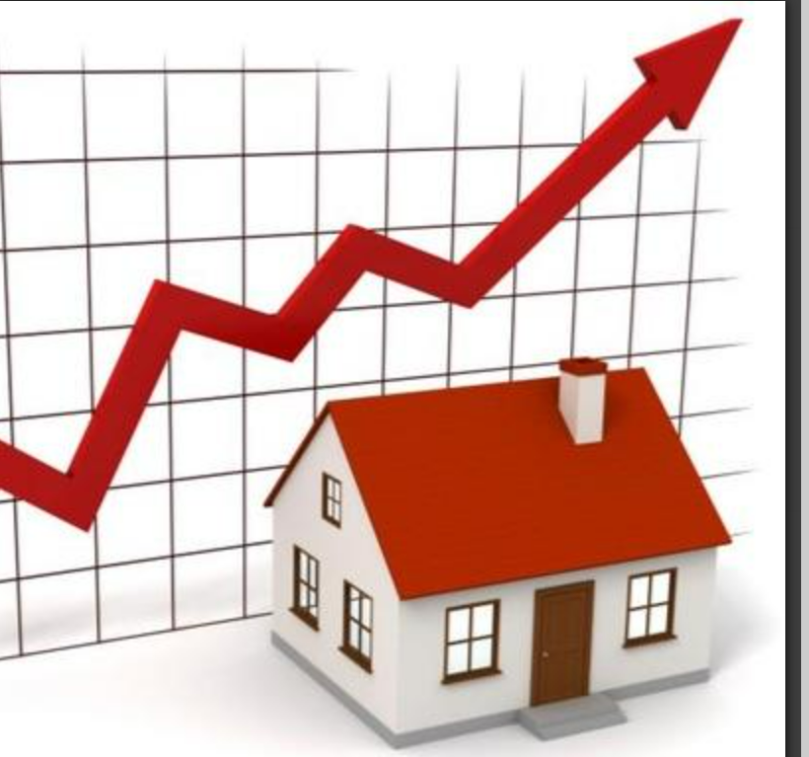

随着我国房地产业的迅速发展，城市可供开发的土地越来越少，二手房交易日趋活跃，蕴藏着广阔的发展空间与极大的发展潜力。由于二手房市场情况比较复杂，如何快速且科学得为二手房定价一直是众多学者研究的重要课题，它不仅能保障二手房交易双方有效地推进业务，实现交易双方的利益最大化，还能为二手房市场的长期健康发展奠定坚实的基础。

请你**对二手房市场背景展开调研**，利用某一具体城市的二手房数据集，**分析影响该城市二手房价格的主要因素**，并**构建相应的二手房房价估值模型**，实现房价的预测。数据集可以用给定的数据集，也可自行收集“链家网”中某一城市最新的二手房数据（要求数据条数不少于2万条）。

本次课程设计给定的数据集为“链家网”中关于山东省济南市地区的二手房相关数据，数据集字段相关说明如下：

* house_address：房屋所属小区
* house_region: 房屋所属市辖区
* house_area： 房屋地址（街道）
* house_id ： 房屋售卖编号
* total_price：总价（万元）
* unit_price：单价（元/平方米）
* house_layout：房屋户型
* house_floor：所在楼层
* house_rental_area：建筑面积
* house_structure：户型结构
* house_inner_area：套内面积
* house_building_type：建筑类型
* house_orientation：房屋朝向
* house_building_structure：建筑结构
* house_decoration：装修情况
* house_elevator_sytle：梯户比例
* house_heating： 房屋供暖
* house_listing_time: 挂牌时间
* house_transaction_type: 交易权属
* house_last_time: 上次交易时间
* house_useage: 房屋用途
* house_years: 房屋年限
* house_property: 产权所属
* house_mortgage_info: 抵押信息
* house_book: 房本备件
* house_fx_id: 别墅类型
* house_longitude： 房屋所在经度
* house_latitude：房屋所在维度
* city：所在城市